FICHE D’INSCRIPTION

Pré-inscription obligatoires avant le mardi 11 décembre 2018
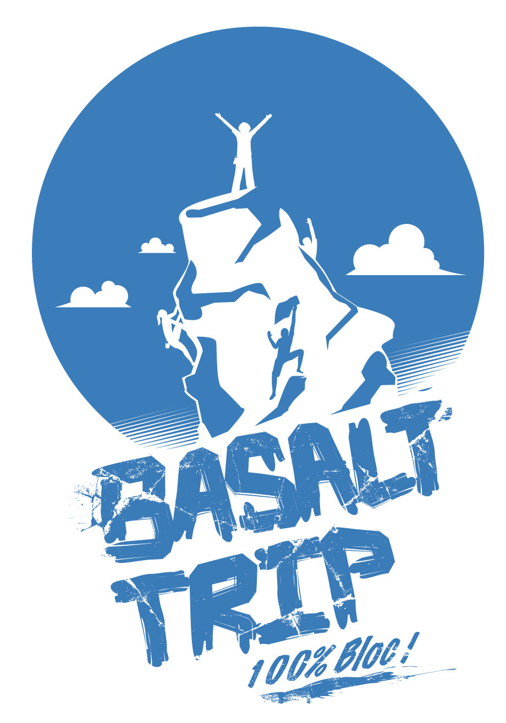
Contact Marie DONDEY : 06 93 81 55 53 / marie.dondey0@gmail.com

Tarifs :
Cagnotte participative (bénéfices reversés à l’entretien des sites naturels)
Le coût de la licence journalière s’élève à 6 euros. La Ligue FFME prendra la moitié en charge, soit 3 euros (à régler le jour même).
Inscriptions : Challenge des Petits Lutins (9h – 11h30)
Niveaux de cotations pour l’activité « Challenge des petits Lutins »
Niveaux | 1 | 2 | 3 | 4
Catégories | Pieds tendres | Pierre qui Roule | Age de pierre | Hard Roc
Couleur de Circuit | Jaune – Orange | Orange – Bleu | Bleu – Rouge | Rouge – Noir
Cotations | 2 et 3 | 4 et 5C max | 6B max | 7A+ max

Nom de l'équipe | Nom et prénom des participants | Club | Date de naissance | N° Licence FFME | Niveau | Coach référent
Inscriptions : Initiation pour les petits et les grands (9h – 11h30)
Nom et prénom | Date de naissance | N° Licence FFME ou Licence journalière

Inscriptions : Session amicale de Noël (15h – 18h)

Nom et prénom | Date de naissance | N° Licence FFME ou Licence journalière

